BRONTALLO

2-geschossiges Rustico zum Ausbauen

An ruhiger, sonnige Aussichtslage mit viel Land

………………………………..……………………………………………..…………..……………..…..……………..……..……….

Rustico di due piani da rinnovare

tranquilla, soleggiato, bella vista grande terreno

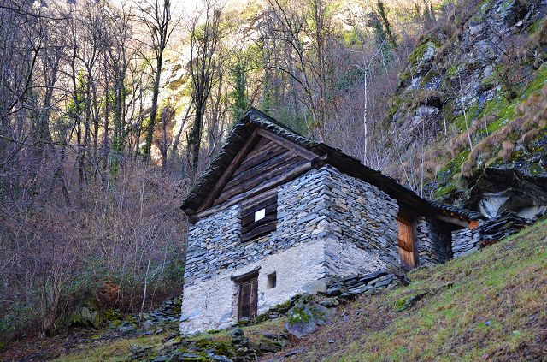

4180/39
Fr. 60‘000.--

Standort | Umgebung
Eckdaten | Ausstattung

Grundstücksfläche: ca. 3252 m2
Wohnfläche: ca. 90 m2
Etagen: 2
Zustand: zum Renovieren
Zweitwohnsitz: ja, möglich
Garten: ja
Wasser: muss angeschlossen werden
Strom: Photovoltaikanlage einzurichten
Parkplatz: ca. 300 m vom Rustico entfernt

6692 Brontallo, Via Cantonale

Region: Lavizzara
Lage: sehr ruhig
Ausblick: schöner Panoramablick
Einkäufe: in Cevio, Bignasco
Öffentliche Verkehrsmittel: 300 m
Entfernung zur nächsten Stadt: 30 km
Entfernung von der Autobahn: 55 km

Beschreibung

Dieses Rustico befindet sich in einer natürlichen, ruhigen und sonnigen Lage unweit des Dorfes Broglio im Lavizzara-Tal.

Das zweigeschossige Rustico muss komplett renoviert werden. Es besteht auch die Möglichkeit, einen ziemlich hohen Dachboden zu schaffen.
Trinkwasser kann in der Nähe angeschlossen werden. Für die Abwasserentsorgung muss eine Klärgrube gebaut werden. Für die Stromversorgung muss eine Photovoltaikanlage installiert werden. Das Rustico ist von einem großen Terrassengrundstück mit Zugang zum Bach umgeben.

Von allen Seiten hat man einen schönen Panoramablick auf die umliegenden Berge.

Hier findet man die absolute Ruhe eines romantischen Tals inmitten der unberührten Natur. Zahlreiche Wanderungen und Radtouren können unternommen werden. Das Skigebiet Bosco Gurin ist in etwa 35 Minuten zu erreichen.

Das Rustico ist auch im Winter mit dem Auto erreichbar. Der nächstgelegene Parkplatz und die Postautohaltestelle sind 300 m vom Rustico entfernt. Das Dorf Cevio mit seinen Geschäften ist in 5 km zu erreichen. Locarno ist 40 Minuten und die Autobahn A2 in Bellinzona-Süd ist in etwa einer Fahrstunde zu erreichen.
………………………………………………………………………………

Highlights

- sehr ruhige Lage mitten im Grünen
- Wunderschöner Panoramablick auf die Berge
- großes Grundstück
- Zugang auch im Winter

Informazione sull’immobile

Superficie terreno: ca 3252 m2
Superficie abitabile: ca 90 m2
Piani: 2
Condizione: da riattare
Seconda casa: si, possibile
Giardino: si
Acqua: da allacciare
Elettricità: da fare impianto fotovoltaico
Parcheggio: ca 300 m dal rustico

Ubicazione | Dintorni

6692 Brontallo, Via Cantonale

Regione: Lavizzara
Posizione: molto tranquilla
Vista: bella vista panoramica
Acquisti: a Cevio, Bignasco
Mezzi pubblici: 300 m
Distanza dalla città più vicina: 30 km
Distanza dall'autostrada: 55 km

Descrizione dell’immobile

Questo rustico si trova in una posizione immersa nella natura, tranquilla e soleggiata non lontano dal paese di Broglio in Valle Lavizzara.

Il rustico a due piani dev’essere completamente ristrutturato. C’è anche la possibilità di creare un soppalco abbastanza alto.
Acqua potabile è allacciabile nelle vicinanze. Per lo scarico di acque luride bisogna fare la fossa settica e per la corrente elettrica installare impianto fotovoltaico. Il rustico è circondato da un grande terreno terrazzato con accesso al ruscello.

Da ogni parte si gode di una bella vista panoramica sulle montagne circostanti.

Qui si trova la tranquillità assoluta di una romantica valle, in mezzo ad una natura intatta. Si possono intraprendere numerose escursioni a piedi o con la bicicletta. L’impianto sciistico di Bosco Gurin è raggiungibile in circa 35 minuti.

Il rustico è raggiungibile in auto anche d’inverno. Il parcheggio più vicino e la fermata di auto postale si trovano a 300 m dal rustico. Il paese di Cevio con i suoi negozi dista a 5 km dal rustico. Locarno è raggiungibile in circa 35 minuti e l’autostrada A2 a Bellinzona-Sud in un ora.

……………………………………………………………………………………………………….

Highlights

- posizione molto tranquilla immersa nel verde
- bella vista panoramica sulle montagne
- grande terreno
- accesso anche d’inverno

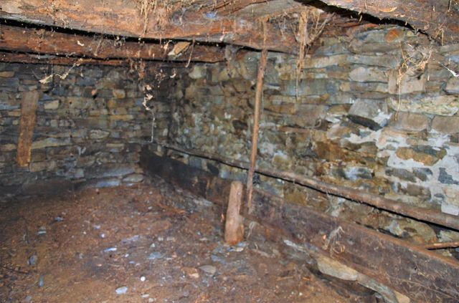

Innenbereich / interni

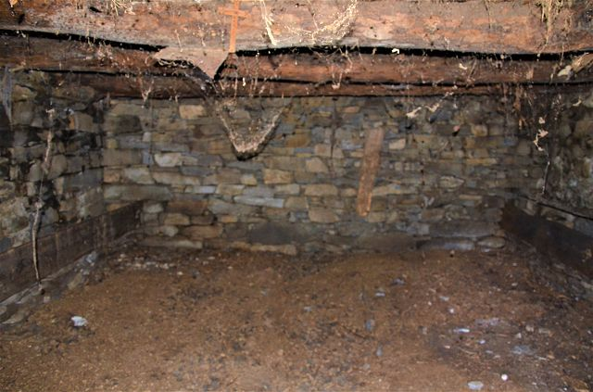

Innenbereich / interni

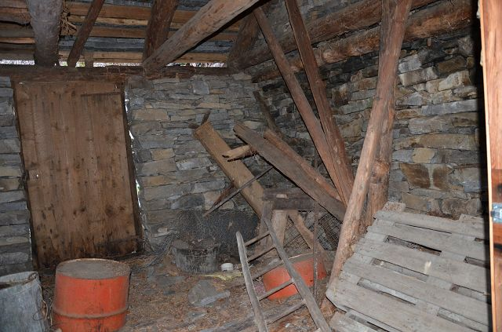

Innenbereich / interni
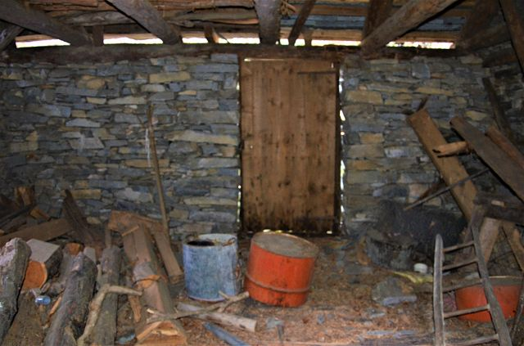

Innenbereich / interni

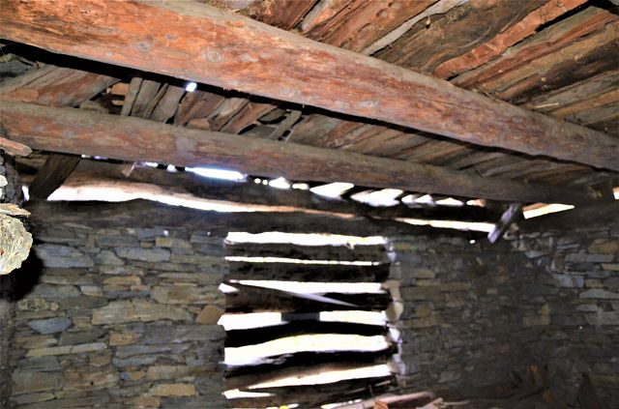

Dachgeschoss / solaio

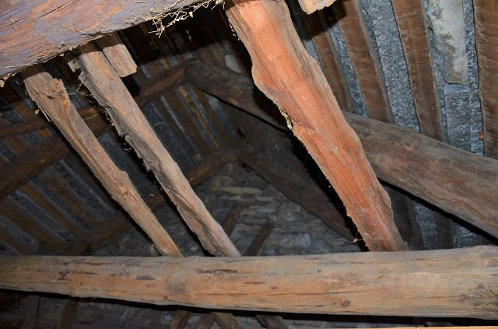

Dachgeschoss / solaio

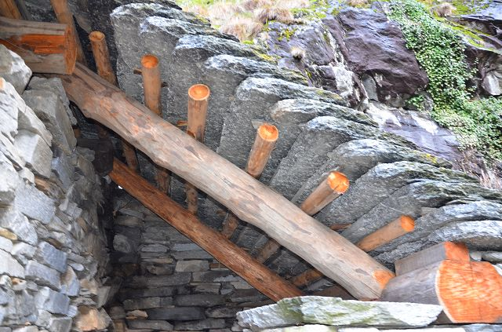

Dach / tetto

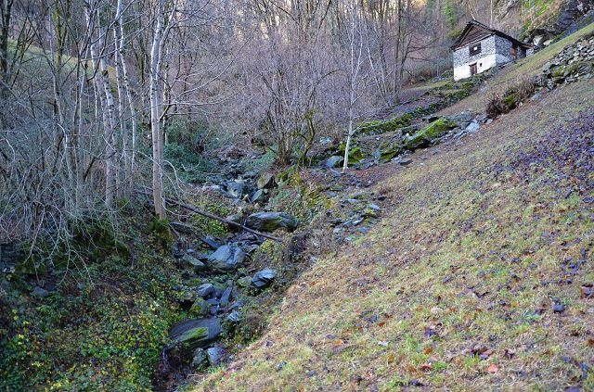

Grundstück und Rustico / terreno e rustico

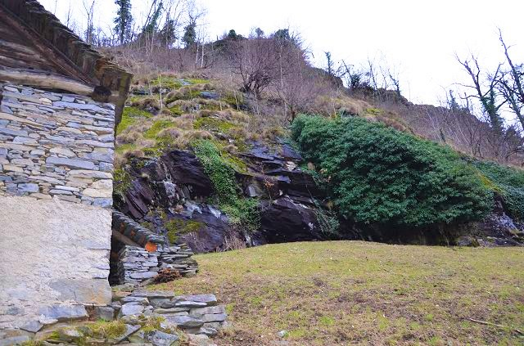

Grundstück und Rustico / terreno e rustico
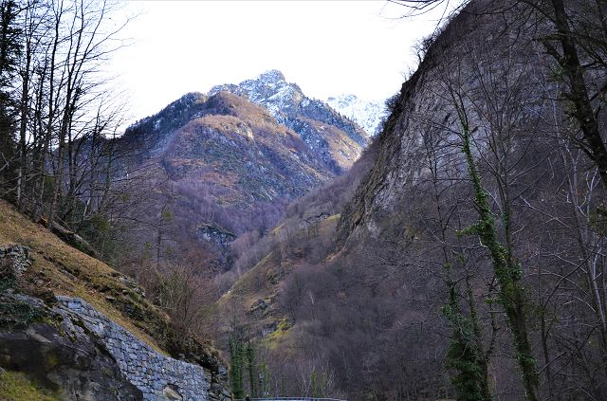

Aussicht / vista

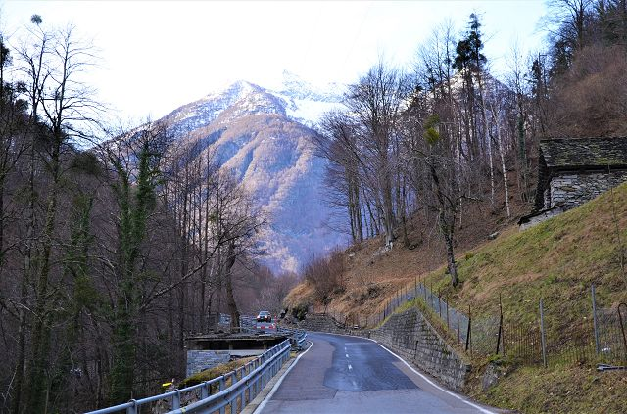

Aussicht / vista

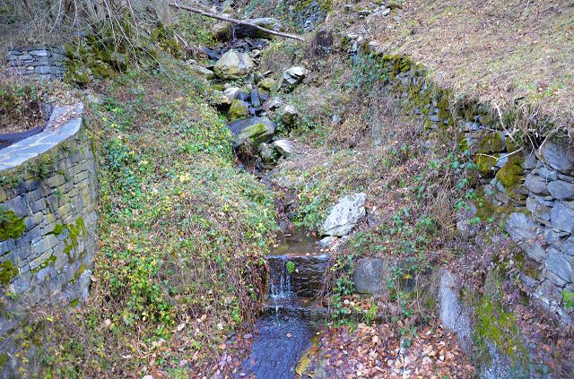

Bach nebenan / ruscello vicino
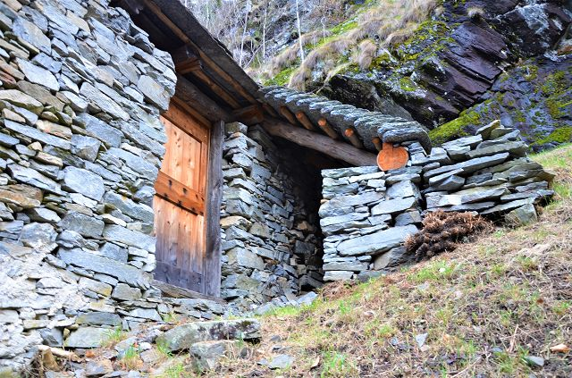

Rustico / rustico

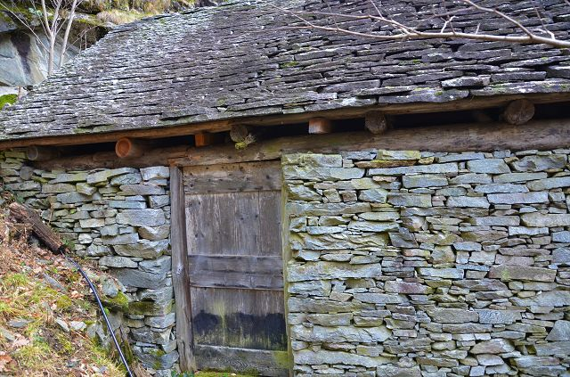

Rustico / rustico

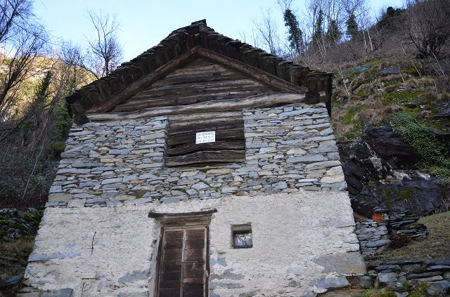

Rustico / rustico
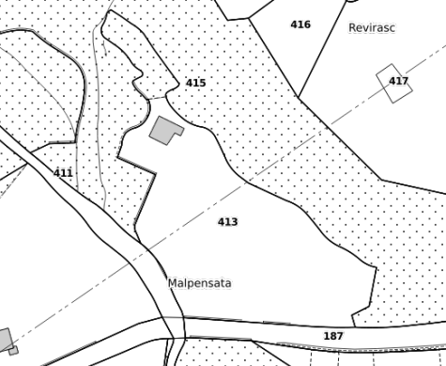

Grundstück / parcella

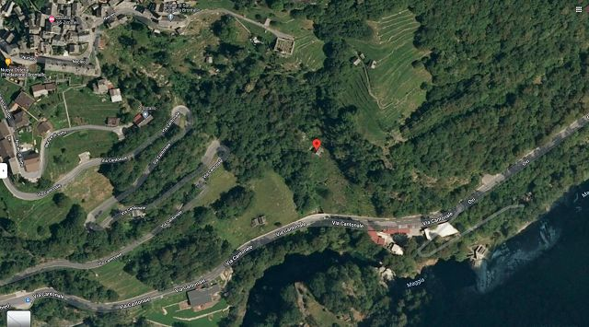

Lage / posizione

TICINO | Brontallo

